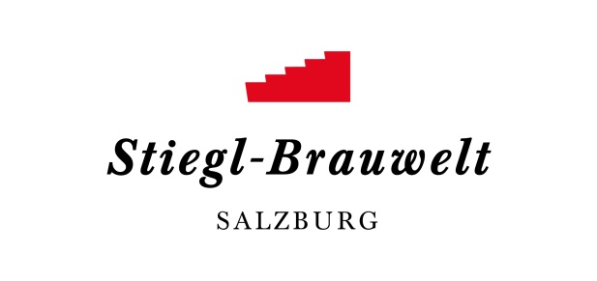
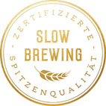
Presseinformation!

➲ Sommerfest in der Stiegl-Brauwelt am Freitag, 4. August, ab 11 Uhr
➲ Stiegl feiert „International Beer Day“
➲ Buntes Unterhaltungsprogramm für Groß und Klein

Sommerfest in der Stiegl-Brauwelt:
Stiegl feiert den „Internationalen Tag des Bieres“

Der „International Beer Day“ wird in vielen Ländern rund um den Globus alljährlich am ersten Freitag im August entsprechend gefeiert. So auch in der Salzburger Stieglbrauerei, wo man an diesem Tag bereits traditionell zum großen Sommerfest in die Stiegl-Brauwelt lädt – mit allem, was zu einem richtigen Fest dazugehört!

Bereits zum fünften Mal feiert die Stieglbrauerei den „Internationalen Tag des Bieres“ und lädt aus diesem Anlass – am Freitag, 4. August – zum großen Sommerfest in die Stiegl-Brauwelt. Los geht’s um 11 Uhr mit einem Frühschoppen mit Live-Musik vom „Laterndl Trio“. Nach dem offiziellen Fassanstich zu Mittag erwartet die Gäste ein abwechslungsreiches Unterhaltungsprogramm. Dabei sorgen die Musiker der „Zommhucka Musi“ ab 16 Uhr für Stimmung und gegen Abend verwandelt sich der Sudhaushof – wenn das Wetter mitspielt – in eine außergewöhnliche Partylocation unter freiem Himmel mit leuchtenden Girlanden auf den Kastanienbäumen und cooler Lounge-Musik von DJ „JFK“. Bei Schlechtwetter findet das Sommerfest indoor statt.

Genussvielfalt zum Verkosten
Natürlich steht bei diesem Fest auch das leibliche Wohl der Gäste im Mittelpunkt. Mit österreichischen Schmankerln sorgt das Team der Brauwelt-Küche für kulinarischen Genuss und dazu schmeckt natürlich ein frisch gezapftes Stiegl. Im gemütlichen Biergarten mit Schatten spendenden Kastanienbäumen fließt der erfrischende Gerstensaft aus dem Bierbrunnen, solange die Gäste durstig sind. Und neben den Stiegl-Bierspezialitäten kann man an diesem Tag auch einen eigens kreierten „Sommerfest-Biercocktail“ genießen.

Buntes Unterhaltungsprogramm & Gewinnspiel
Und damit das Sommerfest in der Stiegl-Brauwelt zum perfekten Ausflug für die ganze Familie wird, gibt es auch für die kleinen Besucher:innen ein abwechslungsreiches Programm vom Kinderschminken bis hin zum Bubble Clown auf dem neuen Kinderspielplatz. Als besonderes „Zuckerl“ gibt es ein großes Gewinnspiel, bei dem eine ganze Palette Stiegl-Goldbräu auf die Gewinnerin oder den Gewinner wartet.

Termin, Daten und Fakten
„Brauwelt-Sommerfest“
Freitag. 4. August 2023, 11 bis 24 Uhr in der Stiegl-Brauwelt

Tischreservierungen und nähere Informationen zur Veranstaltung unter
www.brauwelt.at, brauwelt@stiegl.at sowie telefonisch unter +43 (0)50 1492-1492.

Kostenloses Parken am Gelände der Stiegl-Brauwelt.
Stiegl-Brauwelt | Bräuhausstraße 9 (Bus-Linie 1 & 10, Station „Bräuhausstraße“)
Öffnungszeiten Gastronomie: täglich von 10 bis 24 Uhr (warme Küche von 11 bis 22 Uhr)

______________________________

Bildtext:

Pressebild 1: Am Freitag, 4. August, feiert Stiegl wieder den „Tag des Bieres“ und lädt zum großen Sommerfest in die Stiegl-Brauwelt

Bildnachweis: Bazzoka/Stiegl / Abdruck honorarfrei!

Pressebild 2: Beim Sommerfest kommt auch der Genuss nicht zu kurz – zu den kulinarischen Köstlichkeiten aus der Brauwelt-Küche schmeckt ein erfrischendes Stiegl, das man beim Bierbrunnen auch selbst zapfen kann.

Bildnachweis: Vogl-Perspektive.at/Stiegl / Abdruck honorarfrei!

2023-07-27

Rückfragen richten Sie bitte an:

Stiegl-Pressestelle, Mag. Angelika Spechtler
c/o PICKER PR – talk about taste, Tel. 0662-841187-66, spechtler@picker-pr.at

